Тьюторское сопровождение.
Инструменты тьюторского сопровождения в проекте

При создании управленческого проекта наша команда долго размышляла – как организовать сопровождение профессионального роста педагога и кто это должен делать? Общим решением было принято, что такой сопроводитель должен стать тьютором для педагогов.
Кто такой тьютор? Какими такими особенностями он должен обладать? Чего мы управленцы и педагоги хотим от тьютора? Какими инструментами пользуется тьютор?
Тьютор – это особая педагогическая позиция, которая обеспечивает разработку индивидуальных образовательных программ и сопровождает процесс непрерывного индивидуального образования.
Тьюторское сопровождение – это деятельность по индивидуализации образования, направленная на выявление и развитие образовательных мотивов и интересов человека, поиск образовательных ресурсов для создания индивидуальной образовательной программы.
При разработке проекта, у нас оформился состав тьюторов. Для этого, мы разработали информационную карту тьютора и попросили заполнить ее всех педагогов и управленческую команду. В информационной карте особое место занимает раздел «Эффективное владение технологиями». Информационная карта - это документ, где каждый (педагог или член управленческой команды) выделяет свои сильные стороны и то, какими специальными умениями, способностями он обладает. На основе заполненных карт сформировался список людей – так называемый банк тьюторов – нашего учреждения.
Каждый педагог добровольно определяет, с кем он будет работать, кто станет его тьютором.
Во время разработки и реализации индивидуальной образовательной программы тьютор оформляет технологическую карту. В карту заложены все этапы реализации ИОП педагога. Тьютор фиксирует этапы сопровождения, даты планируемых встреч, оформляет краткий план своей деятельности, а по результатам встречи, оформляется план дальнейших действий тьюторанта. Чтобы фиксировать движение по реализации ИОП, мы предусмотрели отметку об исполнении запланированных шагов. Технологическая карта позволяет увидеть процесс реализации ИОП педагога.
Мы планируем, что 1 раз в год, в мае, каждый тьютор оформит отчет о сопровождении реализации ИОП конкретного педагога. В отчете можно увидеть насколько эффективным было тьюторское сопровождение в целом, какие способы работы были наиболее эффективными, какая деятельность педагога была наиболее эффективной (самообразование, курсы ПК и т.д.), устранены ли профессиональные дефициты, насколько можно считать ИОП реализованной.
Профессиональный тьютор помогает субъекту разработать маршрут и отслеживать, осознавать направленность шагов, добираясь до пункта назначения.
Существует еще одна педагогическая технология сопровождения – это коучинг. Тьютор использует элементы коучинга, направленные на раскрытие потенциала человека с целью повышения его эффективности.
На ступеньках лестницы профессионального роста заложены коуч-сессии, в которых происходит раскрытие, развитие внутреннего потенциала и ресурса самого педагога. Техники коучинга позволяют педагогу найти самостоятельное решение для получения конкретного результата. Цель таких коуч-сессий – работа с мотивацией.
Коучинг — это доверительная беседа, которая максимально раскрывает возможности человека, повышает его осознанность, способствует достижению результатов, формированию ответственности за свою жизнь и результаты.
Коучинг — это процесс обучения и развития личности через открытые вопросы, искреннее любопытство и поиск ответов внутри себя, веру в свои безграничные возможности.
Главный результат коуч-сессии — педагог принимает решение по реализации программы и действует, получая поддержку от своего коуча.

Коуч-сессия структурирована и состоит из 6 условных этапов:
- П-А-Р: Подстройка — Атмосфера — Регламент.
- Результат встречи. Что будет наилучшим результатом через час?
- Понимание ситуации. Прояснить ситуацию для клиента с помощью вопросов.
- План действий после встречи — один из важных этапов коучинга.
- Полный Контроль. Мотивация к выполнению плана. Барьеры и их преодоление.
- Оценка встречи. Насколько достигли желаемый результат?

Коучинг не работает с людьми, которые:
- ждут «волшебную пилюлю» и готовые решения,
- винят в своих проблемах других людей и обстоятельства,
- не готовы работать на собой,
- не готовы прикладывать усилия,
- не готовы искать ответы, а ждут советов,
- не задумываются о новом уровне жизни,
- не готовы расширять зону комфорта.
Коуч-сессии бывают разной направленности. Представляем три разновидности коуч-сессий.
- Клиент справился.
На этом этапе кучу важно приподнять человека на эмоциях, чтобы он действительно понял важность проделанной работы и воодушевился.
Какие вопросы следует задавать в этот момент.
- Расскажи, что сработало хорошо и почему?
Когда человек отвечает, то более осознанно смотрит на собственную жизнь, действия, поступки и постепенно понимает, что результат зависит только от него.
А также осознает, что сам несет ответственность за достижение цели.
Продолжаем взаимодействовать:
- Чем вы довольны и чем гордитесь?
Часто люди обесценивают свой труд, считают, что сделали что-то маленькое. Однако, малыми победами тоже можно гордиться. Человек считает, что это ерунда, пустяк и каждый так может. Чего уж там! А проговаривая действия вслух, понимание важности проделанной работы у человека приходит лучше и быстрее. Оказывается, человек действительно делает шаги, которые ведут к конечному результату.
Следуем далее:
- Какие навыки и сильные качества вы в это вложили?
Человек опять проговаривает и понимает, что у него, оказывается, есть сильные стороны и необходимые качества. И опять коуч поднимает человека на ступень выше по уровню эмоций. Человек сознает, что все под контролем, он идет к поставленной цели.
Дальше…
Продолжаем:
- Как бы вы хотели отпраздновать эту победу внутри себя или снаружи?
Мы не празднуем маленькие победы, из-за этого кажется, что у нас их нет. Мы их не замечаем, обесцениваем. Они нам кажутся серыми и незначительными. Но, когда мы напрямую об этом спрашиваем, человек думает: почему бы и нет? можно купить себе приятную мелочь. Мороженое или билет в кино. Это обязательная мера. Чтобы на уровне тела, на уровне эмоций, закрепился этот навык достижений. То, о чем сейчас идет речь – это работа коуча. Ему надо вести беседу так, чтобы человек оценил проделанную работу и понял, что многое зависит от него самого.
Исследуем ситуацию глубже.
- Чему научились? Какие вызовы преодолели?
Возможно, человек сделал что-то, преодолев себя. И опять важно проговорить это вслух и осмыслить, что было препятствие, но он справился. Значит, преодолевать следующий барьер будет легче.
Следующий момент:
- Какие способности развили? Как вы их развивали?
Вся наша работа направлена на то, чтобы приподнять человека на эмоциях, дать возможность поверить в себя и стать ближе к желанной цели.
Дальше…
- Какая следующая задача?
Ну, и опять берет старт следующий этап коучингового взаимодействия, например, по модели Гроу.
Плюс, когда мы порасспрашивали клиента, коуч, со своей стороны, может тоже добавить позитивных заметок, которые поднимут общий настрой на победу.
Например. Коуч говорит:
- Сильные стороны, которые я вижу, таковы…
- Я заметил, что очень хорошо сработало, когда вы сделали то-то и то- то…
Таким образом, получается двойной удар.
Вначале, отвечая вам, человек проговорил то, что заметил самостоятельно. Потом коуч со стороны еще указывает на положительные качества, которые тоже возносят собеседника.
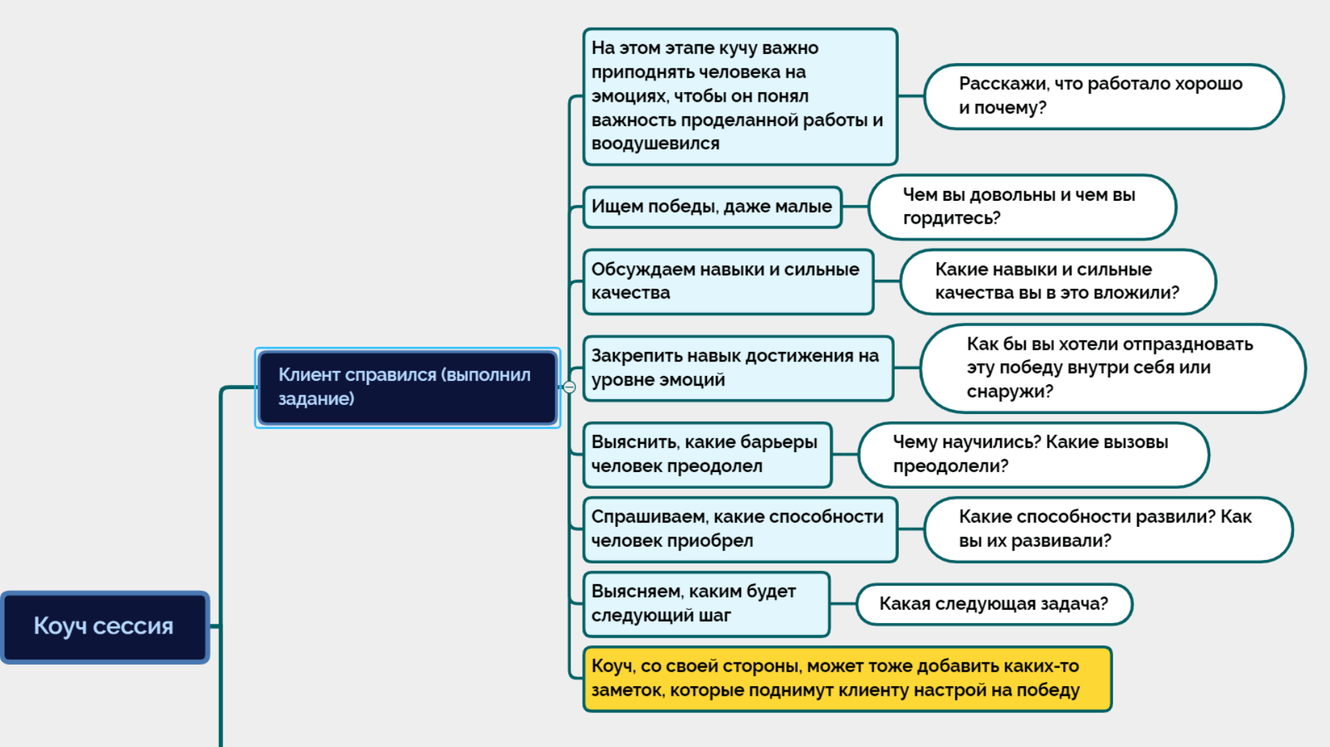
- Клиент не справился.
- Расскажите вкратце, что получилось?
- Как вы думаете, почему это не сработало?
Собеседник что-то рассказывает, возможно, в процессе разговора, вылезут вещи, с которыми нужно будет поработать в дальнейшем.
- Какие области развития в себе открыли?
Внимание! Мы не предлагаем собеседнику пожаловаться на жизнь. Проведите анализ действий: а что пошло не так? почему? Человек понимает, в каком месте у него образовался коллапс, почему и что ему нужно прокачать.
Даже когда человек не справился, мы его не ругаем, не закапываем ещё глубже.
А посредством вопросов, заставляем его мозг работать. В процессе беседы, человек понимает – не получилось не потому, что по жизни лох и неудачник. Просто надо доработать какие-то моменты.
Человек это поговаривает и поднимается на ступень выше, становится более уверенным в себе.
- Чему вы хотите порадоваться?
Даже в случае неудачи, надо находить моменты, которым можно радоваться. Да-да!
Продолжаем взаимодействие:
- Когда начнете двигаться дальше, что захотите изменить в следующий раз?
Об этом тоже было бы не лишним поинтересоваться. Потому что, когда человек потерпел неудачу, в следующий раз он может подумать: Да пошло все к черту! Даже пробовать больше не буду! А думая о том, что хочется изменить, волей-неволей, он перебирает запасные варианты.
Докапываемся до истины:
- Какие пробелы вы хотели бы заполнить?
Это как бы продолжение предыдущего вопроса.
- Каково было самое большое препятствие и как бы вы могли его преодолеть?
Порассуждайте вместе с клиентом, как бы он повел себя в теории. Рассуждайте спокойно. Сейчас человек находится вне поля боя, нет стресса и он адекватно может оценить ситуацию.
Когда собеседник проговаривает какие-то пункты – они тоже могут быть целью для следующего коучингового взаимодействия.
По модели Grow обсудили, поставили цель, дали задание, человек пришел и мы вместе обсуждаем, выкручиваем, что-то узнаем и получается такой вот цикл.
Следующий момент. Сначала, говорил наш подопечный, потом вы, как наставник, говорите: Можно мне внести предположение? Мне кажется, что здесь вы могли бы поступить так-то и так-то. А здесь, вы могли бы постараться чуть больше.
Мы как бы даем оценку со стороны. Человек может думать, что выложился на максимум. Но вам, как кучу, кажется, что вот здесь он немного недоработал.
- Как ты думаешь, если бы ты сделал это и это, у тебя бы получилось?
И человек соглашается: Да, точно, чуть-чуть не хватило, чтобы это выстрелило…
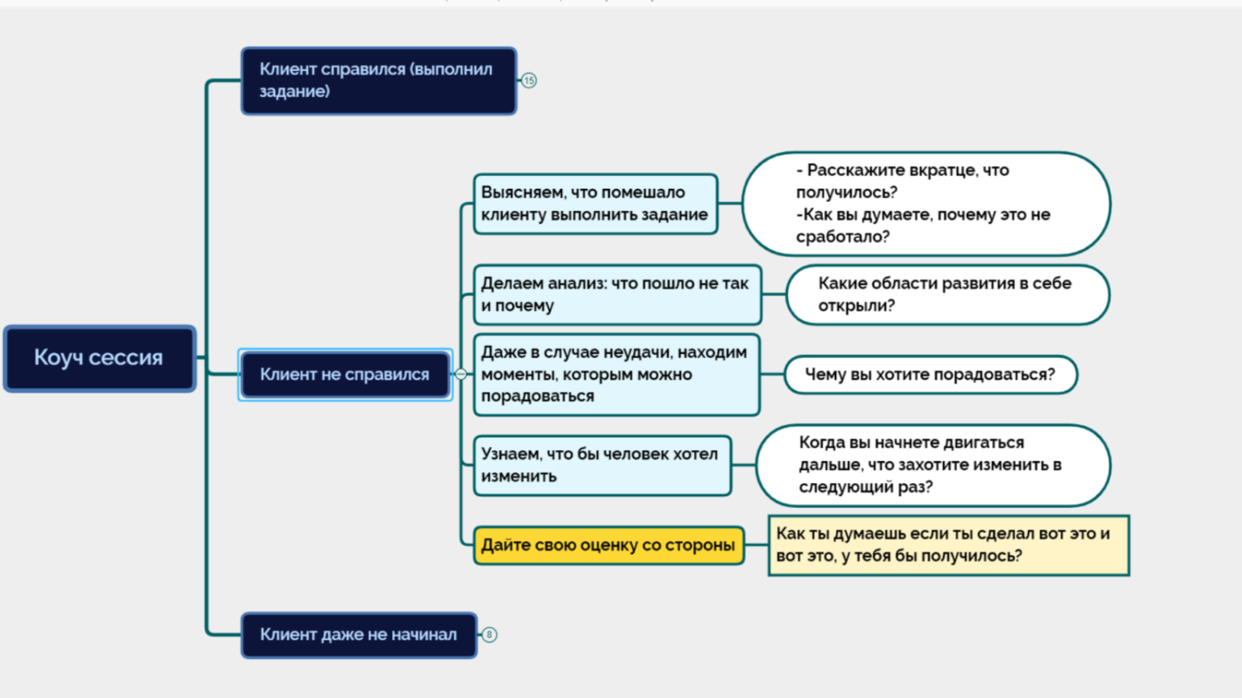

- Клиент даже не начинал.
В первую очередь, спрашиваем:
- Что произошло?
- Что помешало выполнить поставленную задачу?
Человек озвучивает причины. Например, он отвечает, что не было времени. Для вас это может быть следующая коучинговая цель: найти время или ещё что-то.
- Что помешало реализовать намеченное?
Что это значит для коуча: возможно, вы неправильно поставили цель. Если вы поставили какую-то цель, но человек ничего не сделал, то возможно, выбранная цель совсем не то, что ему действительно нужно. Здесь начинаем докапываться до глубинной цели снова.
Продолжаем список вопросов:
- Что вы узнали о себе нового?
Ни в коем случае, это не должно быть намеком на некомпетентность или лень, даже если человек вообще ничего не сделал. Возможно, произошло осознание чего-то нового или у него появился страх, или что-то ещё. И с этим тоже можно поработать.
Ну и последнее:
- Каковы дальнейшие действия?
Здесь можно покопаться в цели, немножко её препарировать, найти новые точки приложения. Либо, ещё раз найти мотивацию к прежней цели, проговорить её и составить чек-лист к действию.
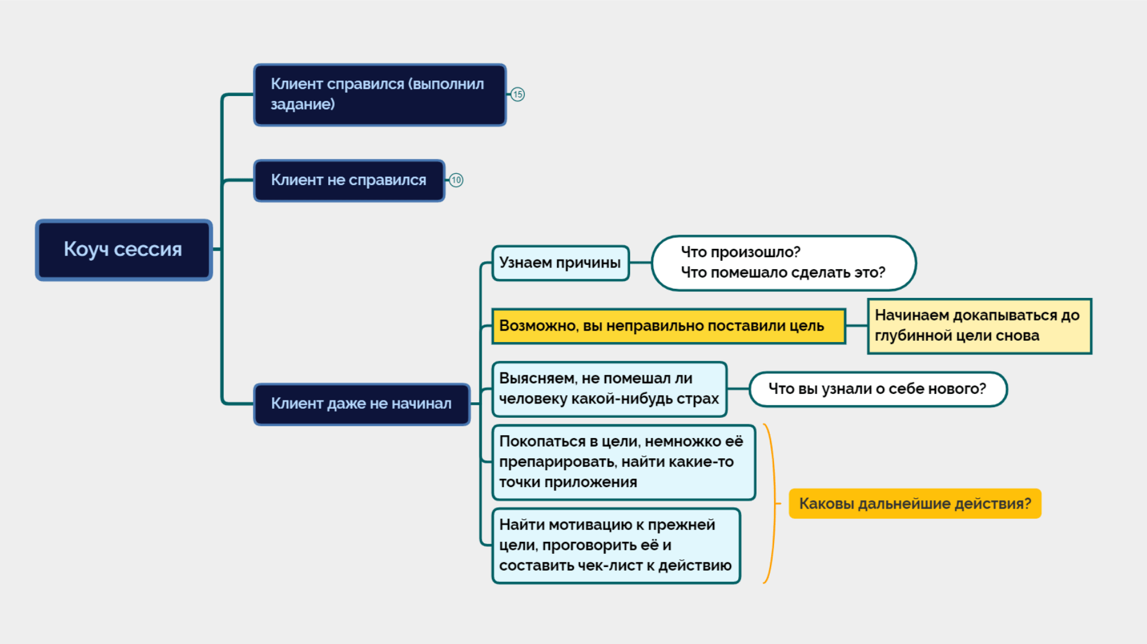

ИНФОРМАЦИОННАЯ КАРТА ТЬЮТОРА
Ф.И.О.
Должность:
Образование:
Квалификационная категория:
Стаж педагогической работы:
Контактные данные:

Эффективное владение технологиями:

№ | Способности, умения | Владеет/не владеет
1. | Приемы организации проведения анализа
2 | Приемы организации рефлексии деятельности
3 | Способы выделения профессионального дефицита
4 | Приемы формулировки цели, задач
5 | Приемы формирования образа будущего
6 | Организация планирования деятельности по достижению цели
7 | Приемы проработки необходимых ресурсов
8 | Владение формулировкой вопросов закрытого типа
9 | Владение формулировкой вопросов открытого типа
10 | Поддерживающие вопросы для укрепления субъектной позиции собеседника
11 | Психологические приемы для установления доверительного отношения с собеседником
12 | Проведение консультации в технике «Интервью»
13 | Структура проведения консультации

Профессиональные умения для транслирования педагогическому сообществу:

1. Тема методической работы, которую Вы можете предложить для сопровождения:

2. Содержание методического сопровождения (подтемы (не менее 3) методической работы теоретического и/или практического характера) с указанием формы работы с наставляемым (урочное/внеурочное занятие, консультация, беседа, тренинг, мастер-класс, семинар-практикум, другой вариант)
1.
2.
3.
3. Авторские методические материалы, которые Вы можете предложить

4. Готовность к формату работы тьютором (да/нет, дистанционно/очно)

Согласие

Я, ________________________________________________________________ (фамилия, имя, отчество)
даю согласие на использование сведений, указанных мною в «Информационной карте тьютора», для организации работы по реализации управленческого проекта по профессиональному развитию педагога «Ступени к профессиональному мастерству».
Согласие вступает в силу со дня его подписания и действует в течение «____» года /лет

«____»______________2021г. __________________________ (подпись)

Технологическая карта тьютора
по сопровождению индивидуальной образовательной программы педагога
в рамках проекта «Ступени к профессиональному мастерству»

Тьютор:
Педагог (тьюторант):
 | Этапы сопровождения | дата | План DE тьютора | План DE тьюторанта | Отметка об исп.
1 | Выявление профессиональных дефицитов и разработка индивидуальной образовательной программы педагога |  | Организовать рефлексию деятельности с педагогом и выявить профессиональные дефициты.  Предложить шаблон ИОП.  Назначить дату консультации по корректировке ИОП | Изложить полученный результат в шаблон программы  Сформулировать образовательные задачи.
2 | Корректировка ИОП, оформление в утвержденный шаблон |  | Поработать с формулировками образовательных задач и формами предъявления результата | Переформулировать образовательные задачи и подготовить ссылки на ресурсы и формы самообразования.  Установить срок сдачи оформленной ИОП
3 | Корректировка ИОП, оформление в рабочий документ |  | Согласовать ИОП.  Определить периодичность коуч-сессий.  Назначить дату и режим встреч. | Разработать поэтапный план действий по реализации ИОП, подобрать и обозначить необходимый ресурс.
4 | Коуч- сессия по реализации ИОП  - справился  - не справился  - не приступал |  | Ознакомить с кейсом образовательных услуг.  Разработать план действий по реализации ИОП | План:  1.  2.  3.
5 | Возможна корректировка ИОП !!!
6 | Коуч- сессия по реализации ИОП  - справился  - не справился  - не приступал |  | Рефлексия выполнения плана сессии №1.  Разработка плана по реализации ИОП | План:  1.  2.  3.  4..
7 | Коуч-сессия по реализации ИОП  - справился  - не справился  - не приступал |  | Уточнение образа желаемого будущего, шагов по достижению цели | План:  1.  2.  3.
8 | Возможна корректировка ИОП !!!
9 | Коуч- сессия по реализации ИОП  - справился  - не справился  - не приступал |  | Рефлексия выполнения плана сессии №1.  Разработка плана по реализации ИОП | План:  1.  2.  3.
10 | Коуч-сессия по реализации ИОП  - справился  - не справился  - не приступал |  | Уточнение образа желаемого будущего, шагов по достижению цели | План:  1.  2.  3.
11 | Возможна корректировка ИОП !!!
12 | Коуч-сессия по реализации ИОП  - справился  - не справился  - не приступал |  | Уточнение образа желаемого будущего, шагов по достижению цели | План:  1.  2.  3.
13 | Коуч- сессия по реализации ИОП №2  - справился  - не справился  - не приступал |  | Рефлексия выполнения плана сессии №1.  Разработка плана по реализации ИОП | План:  1.  2.  3.
14 | Коуч-сессия по реализации ИОП №3  - справился  - не справился  - не приступал |  | Уточнение образа желаемого будущего, шагов по достижению цели | План:  1.  2.  3.
15 | Возможна корректировка ИОП !!!
16 | Рефлексия деятельности педагога по реализации ИОП |  | Соотнесение цели-результата-способов действий | Анализ выполнения и корректировка ИОП
17 | Отчет тьютора по сопровождению ИОП |  | Анализ эффективности реализации и сопровождения ИОП

Отчет тьютора о результатах сопровождения реализации ИОП педагога

Тьютор:
Педагог (тьюторант):
1. Сопровождение можно считать:
• успешным, эффективным;
• не вполне успешным, не вполне эффективным;
• неэффективным.
2. Выявленные в результате предварительной диагностики профессиональные дефициты:
• “устранены” полностью: ______________________________________________;
• “устранены” частично: ________________________________________________;
• не “устранены”: ______________________________________________________;
• практически не “устранены”: ___________________________________________;
• не “снята” ни одна проблема.
3. Причины, по которым не состоялось индивидуальное сопровождение и/или не были “устранены” проф. дефициты: ________________________________________________.

4. Сопровождаемый педагог:
• нуждается в дальнейшем полномасштабном сопровождении;
• нуждается в поддержке, консультанте для решения наиболее сложных проблем;
• не нуждается в сопровождении;
• нуждается в повышении квалификации;
• нуждается в разработке индивидуального маршрута повышения квалификации.
5. Наиболее эффективные пути (способы) сопровождения:
• ________________________________________________________________;
• ________________________________________________________________.
6. Наиболее эффективной можно считать:
• самостоятельную деятельность сопровождаемого педагога;
• совместную деятельность сопровождаемого и сопровождающего;
• деятельность была неэффективной.

7. Насколько можно считать реализованной ИОП педагога:
• полностью реализована;
• реализована более 50%;
• реализована менее 50 %.
2. Возможные приложения:
Аналитические материалы:
•чек лист сопровождения ИОП;
конспекты коуч-сессий;
•сравнительный анализ материалов педагога (планов, конспектов, разработок, дидактических материалов) до и после деятельности по сопровождению;
•результаты анкетирования (администрацией, методистом, наставником, сотрудниками психологической службы, самим педагогом) и др.
• отзывы, данные собеседований с тьюторантом, самоанализ деятельности и т. п.

